防止LED驱动器输出对地短路

在诸如汽车LED照明等应用中，由于驾驶员通常远离LED，因此需要增加短路保护功能，JOHN RICE在本文中介绍了如何防止LED驱动器输出对地短路。
非同步、升压、电源转换拓扑经常用于LED驱动器等应用中。在这些应用中，输入电压 (VIN) 不足以正向偏置一组串联/并联LED灯串。这个电感开关拓扑生成了实现LED电流调节所必要的依从电压，并且通常用于LCD背光应用中。例如在远离驾驶员的汽车内部和外部照明等LED矩阵应用中，一旦发生输出对地短路的危险，就会产生灾难性的后果。限制电流并运行保护电路作为电子断路器能够防止这些灾难性的故障。
如图1所示，升压转换器的输入通过升压电感器 (L1) 和升压二极管 (D1) 物理连接至其输出端。因此，输出上的短路情况会使升压电感器饱和，其造成的电流尖峰足以损坏升压二极管。而更糟糕的是，此短路情况也会干扰到所有连接到输入端的器件，其中包括脉宽调制 (PWM) 控制器。很明显，在使用中这种拓扑时，需要某种类型的电路保护，来为远程LED供电。接下来将考虑设计一个多用途、低成本电路，此电路可被优化为保护升压转换器，并防止输入端出现短路负载情况。此外，我们将通过一个模拟电路来验证所需的响应。
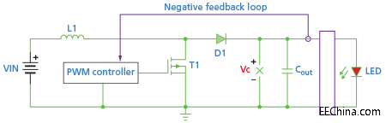
图1. 基于非隔离式升压拓扑的LED驱动器电路
电流限制器和电子断路器
分流监视器 (CSM) 是一种高精度、高增益差分电流感测放大器，经常被用来监视输入和输出电流。图2显示的是其典型配置。这个特定器件集成了一个开漏比较器；此比较器可被设定为在预先设置的线路电流上跳变、锁存和复位。
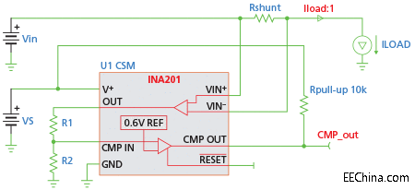
图. 2. 一个分流监视器组件增加了保护功能
此比较器的输出可被用来控制一个可以在几毫秒内中断负载短路的外部MOSFET开关。除了在输出上出现故障情况时中断输入电流外，模拟输出还可以解决开关稳压器的所谓的“负输入阻抗”问题，阻止输入电流随输入电压的减少而增加。
通过将输入电流与输出电流以逻辑“或”的配置方式相连接，可实现对输入的钳制。如图3中所示，其目的是为了生成一个驱动PWM控制器的复合反馈信号。然后，CSM使输出电流反馈无效，并且强制LED电流在输入电压下降到一个预设电平以下时减少，从而限制输入电流。
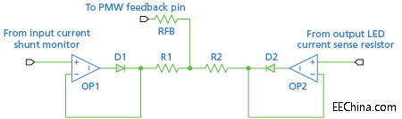
图 3. 输入限流器依赖感测输入和输出电流
电路操作
图4显示了一个具有输出短路保护功能的升压转换器LED驱动器的电路实现方式。电路中显示的Osram Opto Semiconductors Ostar公司生产的LED是一款针对汽车前灯应用的器件，实际上是位于一块绝缘金属基板上的单片、LED。此器件具有额定值为2A的浪涌电流（少于10 μs），以及电流为1A时18V的典型正向电压。DC/DC升压转换器感测反馈引脚上的正向LED电流，并且充分调整输出电压，以调节LED电流。LED电流由感测电阻器 (RSNS) 设定，它的值与PWM转换器的内部带隙基准成比例 (RSNS = VREF/ILED)。使用一个具有低基准电压的升压转换器能够更轻松地实现较高的转换器效率，并减少组件热应力。
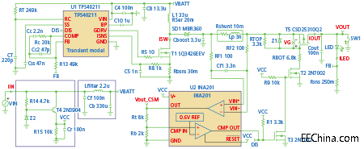
图4. 具有短接负载故障保护功能的LED升压驱动器电路
虽然使用寿命可以长达50000小时以上，但LED对于温度和电过应力十分敏感，而且它们的动态阻抗特性经常会给开关稳压器组件的选择和控制环路的设计提出难题。这份操作说明书中对这些选择和设计难题进行了说明。按照这种方法开发出了图4中显示的电路仿真来分析LED驱动器/保护电路的复杂程度，并在各种不同的工作条件下预测电路运行方式。
为这项分析所选择的PWM控制器具有一个0.26V的反馈基准电压。所以，LED电流为1A时，LED感测电阻器的功率耗散只有0.26W。由于CSM具有值为50的增益，就需要一个小很多的感测电阻器来感测输出电流。当流经CSM分流电阻器的电流超过CSM感测电阻器设定的限值时，CSM增益和比较器阀值 (R, R)，PMOS导通晶体管中断负载电流—从而发挥电子断路器的作用。
可通过将RESET引脚切换为低电平来复位锁存输出。然而，考虑到这篇文章的目的，RESET已经被禁用，以检验响应速度。响应速度和峰值电流取决于很多变量。这些变量包括组件选择、CSM带宽、噪声滤波器、输出电容、FET选择、和输出升压电感器。这些因素和在一起会影响转换器的输出阻抗。为了准确评估运行方式，我们曾以50ns的最大时间步进和设定为0.001%的直流相对容限运行仿真。此分析在TINA-TI，一款免费的Berkeley SPICE 3f5兼容仿真器中运行。工作频率300kHz的升压转换器的5ms仿真在仅仅30秒以内即可启动至稳定状态。
将CSM放置在何处
CSM可被放置在升压转换器的输入或输出上。在这个模拟中，CSM被放置在输出上，它通过与输出PMOS导通元件 (T5) 相并联的10 mΩ分流电阻器来感测电流。根据CSM的放置位置，此电路可以防止内部和/或外部短路情况。然而，CSM必须被设计成在所有工作条件下均具有足够共模范围 (CMR)。
如果放置在升压转换器的输入上，可选择具有较低CMR的CSM。然而，将CSM放置在输出上可以避开升压电感器，并且有助于加快对短路情况的反应时间。无论将CSM放置在何处，都应该使用一个RC滤波器来衰减那些会由于分流电阻器的突然di/dt事件而出现的噪声和谐振振铃。一个小型100电阻器和差分电容器可被置入比估计的分流器Lp/R时间常量大3倍的时间常量，其中Lp是寄生并联电感。由于CSM的增益误差和带宽受到噪声滤波器的负面影响，保持滤波器的低值很重要。
模拟结果
图5展示了模拟结果。Vg是到PMOS FET的控制电压，并在正常情况下被设定为-6V。需要根据FET的阀值电压、栅极电荷、和饱和特性进行优化。最大限度地减小栅极上的电压可以改进反应时间，并且应该选择上拉电阻器来尽可能地缩短中断周期。需要注意的是，输入电流和栅极电压用高栅极电荷（紫色），和低栅极电荷（蓝色）MOSFET显示。
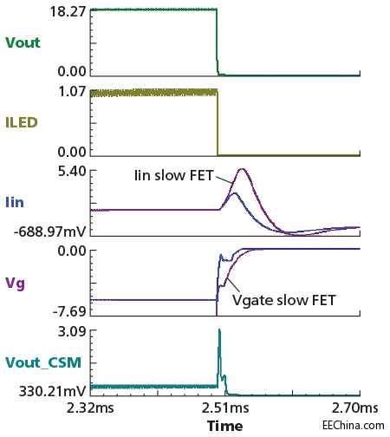
图5. 标准有线和无线网络将在物理楼宇系统和楼宇管理设备之间承载传递相对简单的命令和数据
很明显，较低栅极电荷器件最大限度地减少了输入上的可见电流。选择MOSFET和栅极驱动电路来实现最优响应是十分重要的设计考虑，这是因为这种设计限制了di/dt，并且满足了MOSFET安全运行要求。这些复杂的设计考虑在分析起来可不那么容易；因此，最好在在工作台上对它们进行模拟和确认。
在某些诸如Tektronix产品的某些示波器上提供专门的测试软件来计算相对于MOSFET安全运行曲线的开关功率损耗。本次模拟建议响应持续时间少于2μs，这在电流被中断前可获得少于6A的输入电流。中断FET的选择将影响峰值输入和输出电流。驱动高端NMOS器件的高性能、可热插拔控制器是另外一个选择，并且能够实现少于250ns的中断时间。这些器件针对背板热插拔卡插入进行了优化，但是可以提供一个性能比这里展示的解决方案更高的解决方案。
避免的故障
此电路展示并模仿了中断情景，也在多变的负载条件下限制升压转换器LED驱动器的输入/输出电流。该电路经过优化可以适合于汽车LED前灯驱动器应用。我们证明了实现最优电路响应时间需要仔细的分析和组件选择。将这些灵敏性集成到一个综合性时域电路模拟中有助于理解不同工作条件和组件选择情况下的电路运行状态。
提供的专业化可热插拔控制器具有专门的特性和优化的性能，在设计时应该将它们考虑在内。在任何一种情况下，当执行一个电路来中断或限制电源时有必要进行仔细分析。为LED驱动器设计一个稳健耐用的保护电路是一项复杂的工作，而诸如TINA-TI，SPICE和WEBENCH等软件工具能够在加快分析和设计方面提供帮助。

